（別添１） 作業写真整理帳（7枚） 組織名：○○町の森林を守る会

【活 動 日】令和 3年 12月 11日  【活動人数】 2人（撮影者：森林太郎）  【活動場所】  ○○町10林班1-1、1-2小班  【活動内容】  雑草木の刈払い・集積  【活動タイプ】  ☐①活動推進費 ☐④森林資源利用  ☑②里山林保全 ☐⑤森林機能強化  ☐③侵入竹/竹林整備 ☐⑥関係人口創出・維持 | 【集合写真】 | 【作業前 遠景】 | 【作業前 近景】
 | 写真番号31211-1 | 写真番号31211-2 | 写真番号31211-3
 |  | 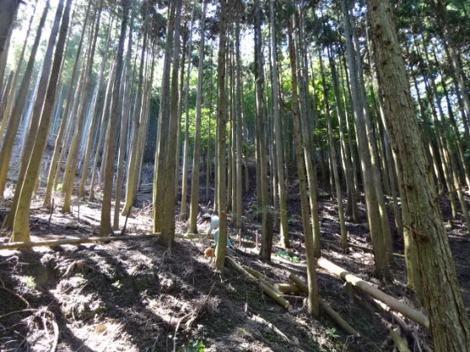 | 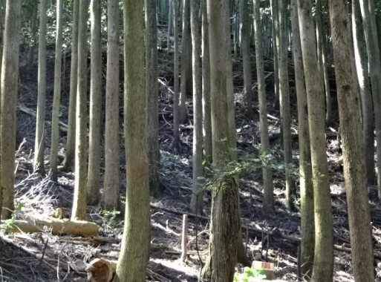
【作業中 遠景】 | 【作業中 近景】 | 【作業後 遠景】 | 【作業後 近景】
写真番号31211-4 | 写真番号31211-5 | 写真番号31211-6 | 写真番号31211-7
 | 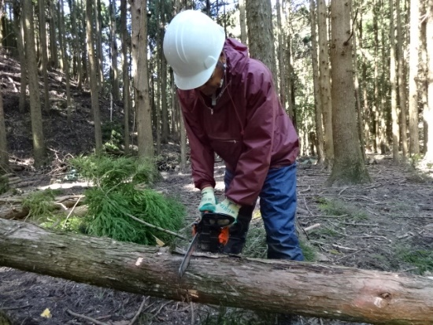 | 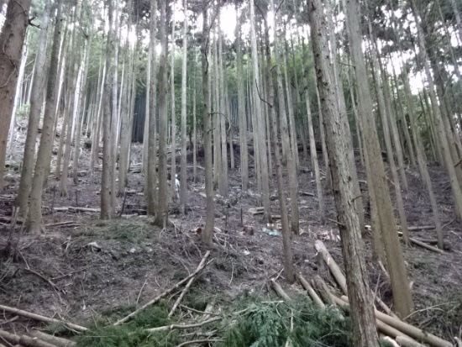 | 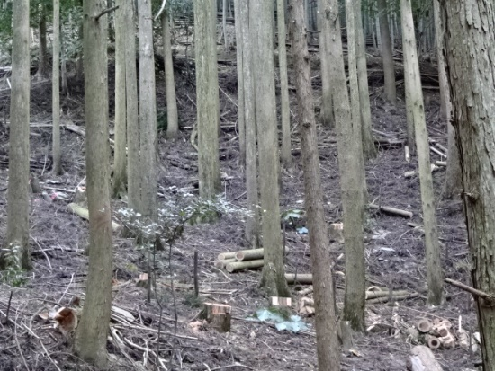
※集合写真、活動前、活動中、活動後について、それぞれ遠景・近景を撮影する。⑥の場合、イベントの準備、実施中、実施後の反省会等の写真を添付する。

